1. Наши работы
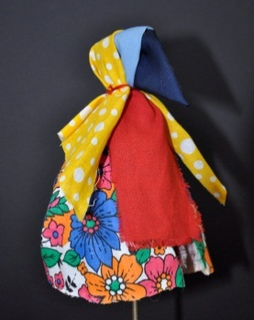 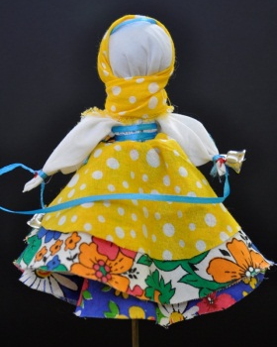 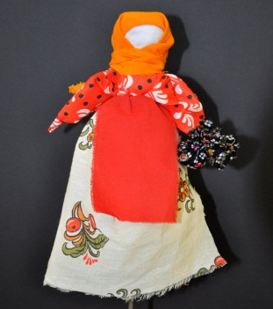 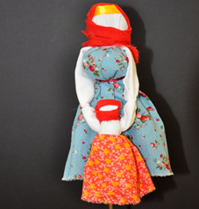 Сорока-Ворона Колокольчик Берегиня Ведучка
Байбородина Т. Ситникова Е. Попова А. Герауф А.
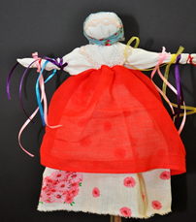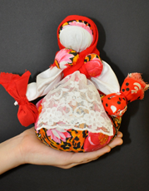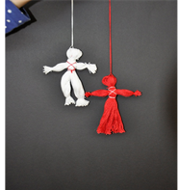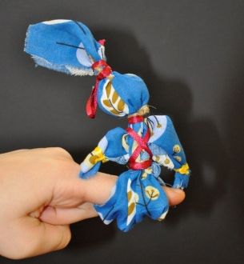
Купавка Кубышка Травница Мартинички Зайчик на пальчик
Байбородина Т. Дубинина З. Алексеева Н. Герауф А.
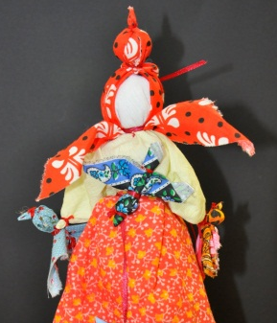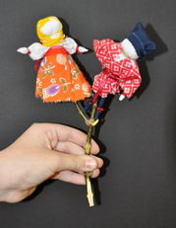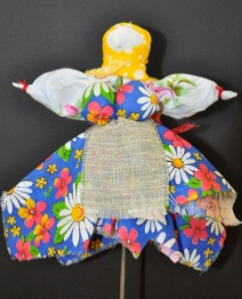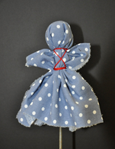
Птица Радость Мировое дерево Вепская кукла Отдарок на подарок
Алексеева Н. Токунова Д. Ситникова Е. Герауф А.
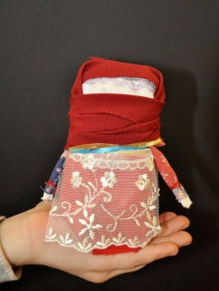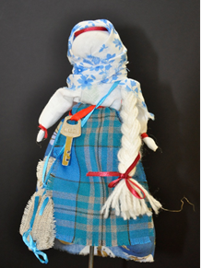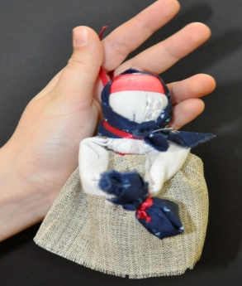
Крупенечка Успешница На счастье Подорожница
Байбородина Т. Попова А. Идрисова К. Дубинина З.
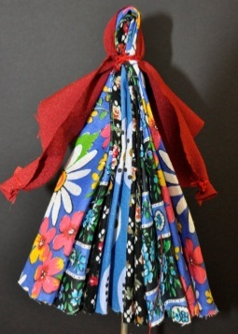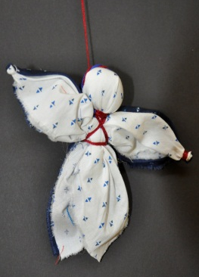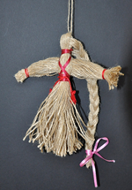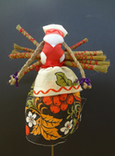
Северная берегиня День и Ночь Здоровье Десятиручка
Попова А. Идрисова К. Алексева Н. Токунова Д.
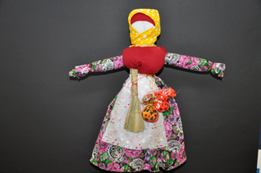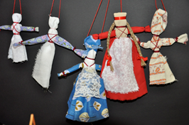
Коляда Кувадки
Ситникова Е. Коллективная работа

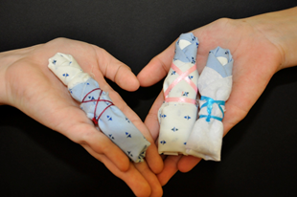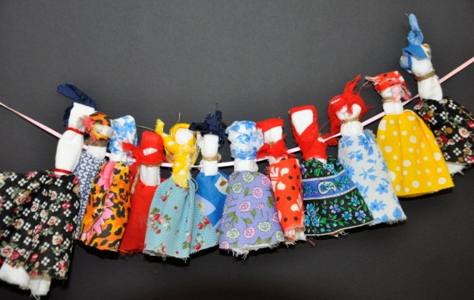
Пеленашки Лихоманки
Коллективная работа Коллективная работа

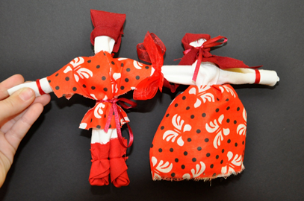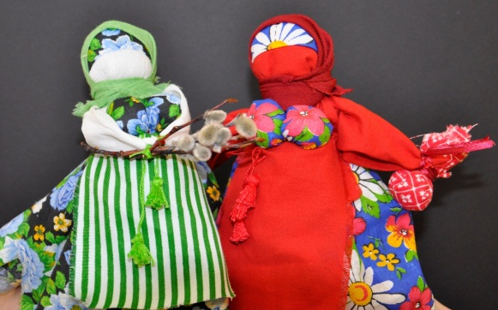
Неразлучники Вербница и Пасха
Ситникова Е. Идрисова К., Герауф А.

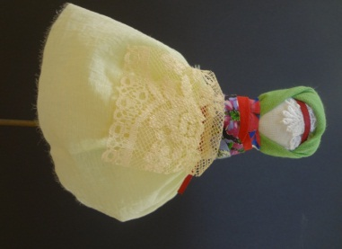

На удачное замужество
Попова А.

